**Resultado 1 final**

# encoding: utf-8

**# Script final Ejer_T5_02_agreIDX_datos1_3mod**

from gvsig import *

from gvsig import geom

def main(*args):

# Crear un campo IDX a partir de otro campo

# Se concateno en IDX con campoidx, mostrando resultados de los encabezados de las #columnas,pero no con los valores de los campos

capa = currentLayer()

schema = capa.getSchema()

nuevo_schema = createSchema(schema)

nuevo_schema.append("IDX", "STRING", size = 20)

capa.edit()

capa.update(nuevo_schema)

capa.commit()

capa.edit()

features = capa.features()

for i in features:

print i

c = i.getEditable()

campoIDX=(str("ID_PORK")+str("ID_TRAMO")+str("ID_VIAL")+str("TIPO_VIAL")+str("NOMBRE_VIA")+str("NUMERO")+str("EXTENSION")+str("DGC_VIA")+str("CODIGO")+str("ID_POB")+str("POBLACION")+str("COD_POSTAL")+str("TIPO_PORK")+str("TIPOPORPKD")+str("SENTIDOPK")+str("SENTIDOPKD")+str("FUENTE")+str("FUENTED")+str("FECHA_ALTA"))

c.set("IDX",campoIDX) # campoIDX, no lleva comilla, si lleva entonces se repite en el IDX(campoIDX, en todas las filas)

features.update(c)

capa.commit()

Se inserto en IdX, los nombres de las columnas, pero no los valores

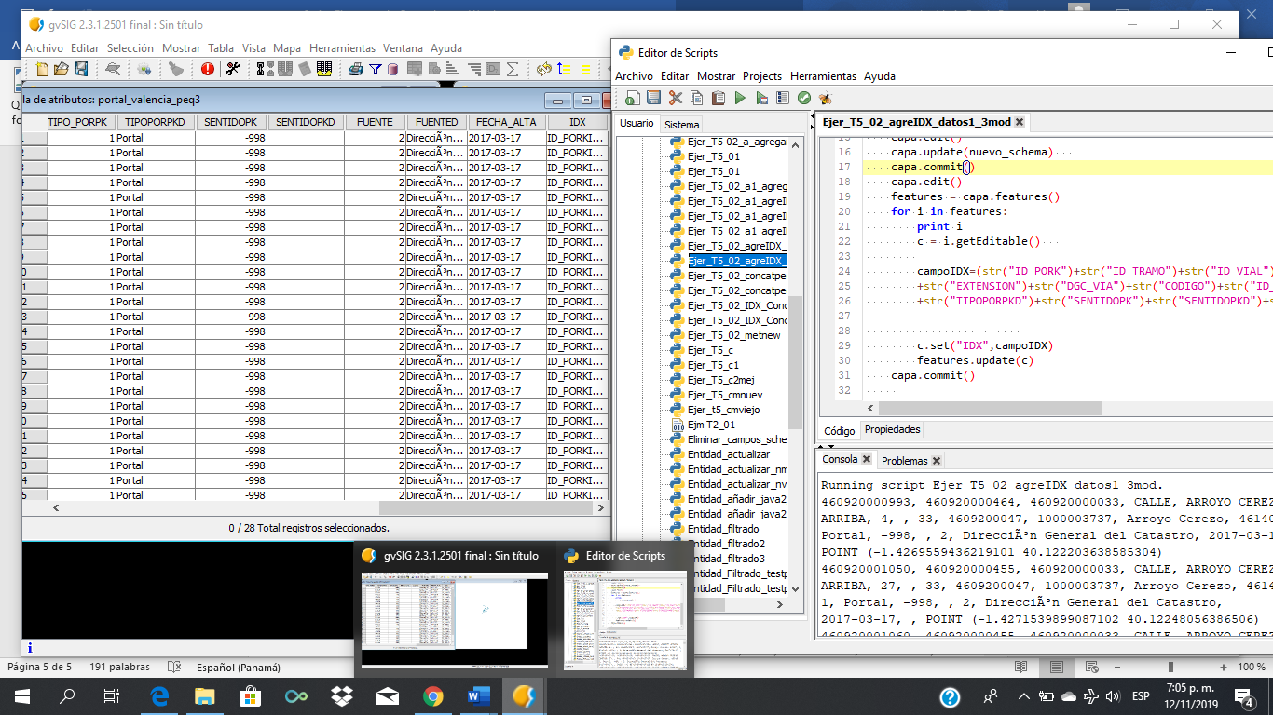

En consola se ven los valores de cada columna